泰康仙林鼓楼医院健康体检注意事项
- 体检时间：在职教职工体检时间11月14日-18日、11月21日-25日共10天；离退休人员体检时间11月11日-12日。
- 体检中心每天体检时间为07:30-11:00，含肝胆胰脾超声、肝肾功能、空腹血糖、血脂等项目的体检套餐，建议 10:00 前到达健康管理中心大楼，切勿走错，位置详见下图2。
- 体检咨询及预约电话——孟晴晴：15151816377（服务时间工作日 07:30-11:30/13:30-16:30）。
- 体检当天需空腹、不要抽烟、勿饮水，体检前三天勿饮酒，宜清淡饮食，避免剧烈运动。
- 体检当天需持本人有效身份证件至我院健康管理中心大楼一楼前台登记后，方可进行体检,如老师不需要做CT请在打印体检单时告知前台工作人员。否则一律默认做CT。
- 体检当日请勿化妆、请勿佩戴金属饰物、请勿穿紧身裤袜,请勿穿连衣裙、连身衣裤及连裤袜，以免影响体检项目检查
- 抽血后请按压 5-10 分钟，如有不适请就近躺下，避免晕倒。如有晕针、晕血史，请提前告知护士。
- 高血压患者体检日可正常服药，以免血压瞬时升高，造成不测。糖尿病患者建议
将药物携带，在采血、B 超检查完成后及时服药，避免出现低血糖。
- 孕妇、拟在半年内怀孕的妇女及哺乳期妇女，请勿拍CT或胸片!
- 月经期间，请勿进行尿液、妇检及阴道超声检查，待月经结束后三天再行补检。
- 妇科检查或阴道超声检查仅限于已婚或有性生活者。
- 大便潜血检查需留大便标本，连同化验单放至卫生间专用。
- 体检项目以外需增加的检查请到服务台联系，开单并缴费后进行。
- 请按预约时间参加体检，按预定项目逐科、逐项检查，不要漏检，以免影响最后的健康小结。
- 体检完毕，请将体检导检单交至服务台，按告知时间取体检结果，团体体检报告由单位统一领取。
来院交通温馨提示
  - 仙林鼓楼医院地址：南京市灵山北路 188 号（参考下图1）
  - 体检中心位置：泰康仙林鼓楼医院健康管理中心（参考下图2）
  - 公交路线：330 路,324 路,322 路,178 路，仙林鼓楼医院(公交站)下
  - 地 铁：二号线仙林号中心站 1 号口出，沿学子路向南步行十分钟
  - 开车客户医院入口进入，车辆建议停在健康管理中心停车场及地面
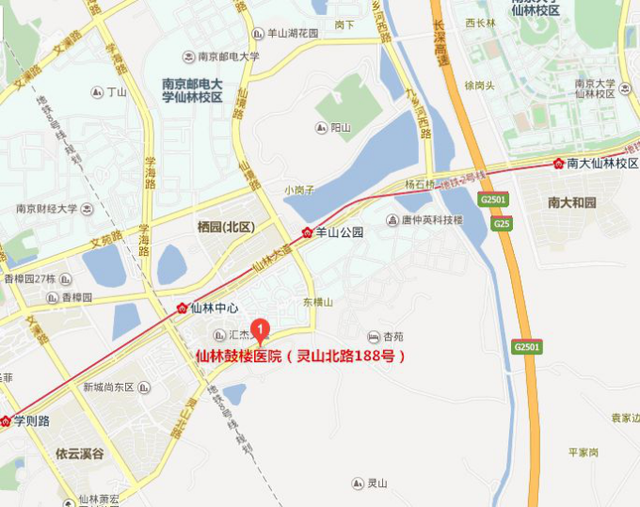 | 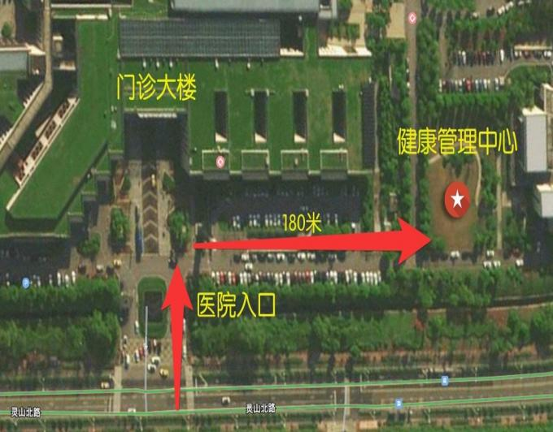  停车场  门诊停车场

